Қазақстан Республикасы Білім және Ғылым министрлігі  
  
  
  
 ҒЫЛЫМИ ЖОБА ТАҚЫРЫБЫ:

**Құрт –адам денсаулығына қажетті құндылық.**  
  
  
  
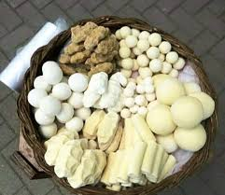 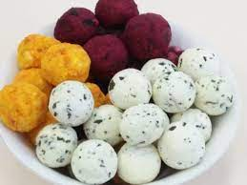   
  
  
  
  
  
  
**3 «А» сынып оқушысы :** Оринбасар Кәусар Даниярқызы

**Жетекшісі :** Усипалиева Сандуғаш Даулетбекқызы

**Секция: Адам денсаулығын қорғау және қоршаған орта**

**М а з м ұ н ы** :

**І. Кіріспе**

**IІ. Негізгі бөлім**

**2.1.** Қазақтың ұлттық тағамы-құрт

**2.2.** Құрт жасау технологиясы

**2.3.** Құрттың түрлері

**III. Практикалық бөлім**

**2.4**. Құрттың адам денсаулығына пайдасы

**2.5** Сауалнама

**IV. Қорытынды бөлім**

**V. Қолданылған әдебиеттер тізімі**

**Аңдатпа**

Бұл жоба қазақ халқының байырғы тағамы – құрттың пайдасын зерттеуге арналған. Құрт – сүттен жасалған ұлттық тағам. Құрт – сөзінің мағынасы да құрғатылған, кептірілген сүт деген мағынаны береді. Қазіргі замандағы көздің жауын алатын тәттілердің орнын, осы жасалған құртпен алмастыра отырып, ақуызға өте бай және адам денсаулығына өте пайдалы, таптырмас тағам ретінде ұсыну. Құртты Қазақстанның ұлттық бренді ретінде әлемдік нарыққа шығаруға болатынын атап кеттік.

**Аннотация.**

В этом проекте исследуется одно из самых древнейших блюд казахского народа – курт. Слово курт означает – сушенное молоко. В наше время много разных сладости и вместо этих сладостей заменить куртам,в котором его составе много белков и микроэлемнтов, полезных для здоровья человека. Также можно отметить что курт можно вывести на мировой рынок в качестве Казахстанского национального бренда.

**Annotation**

This project is designed to study the benefits of worms, an ancient dish of the Kazakh people. Kurt is a national dish made of milk. The word "worm" also means dried milk. Replacing modern eye-catching sweets with this made worm, as an irreplaceable food that is very rich in protein and very useful for human health. We noted that the worm can be launched on the world market as a national brand of Kazakhstan.

**І. Кіріспе**

**Денсаулықтың құпиясын шетелден іздемейік... Ұзақ ғұмыр мен мықты денсаулықтың құпиясын біздің ата-бабамыз біледі!**

Қазақ халқы асты үш түрге бөледі. Олар ақ (сүт тағамдары), қызыл (ет тағамдары) және көк (жеміс тағамдары). Мал және одан алынатын өнімдер қазақтың басты байлық қоры. Соның ішінде ұлт тағамдарының негізгі көзі болып табылатын сүттің орны бір бөлек. Сүт тағамдарын халық бір сөзбен ақ деп атайды. Осы ақтан бірнеше жүздеген, мыңдаған жылдар бойы халық аса бай тәжірибе жинақтай жүре одан жүзден астам тамақ түрлері мен дайындау әдістерін жасаған. Және олардың көптеген қызықты атаулары мен орны және алуан түрлі ерекше жасау, пісіру жолдары тағы бар. Сөйтіп бір сүттен сұйық, қою, қоймалжың, ащы, тұщы, жұмсақ, қатты, ұнтақ тағамдар жасап шығарған. Олардың көпшілігі қазіргі кезде қазақ дастарқанынан сирек көрінетін жеңсік ас қатарына жатады.

Ел - жұрт жадында мәңгі жатталып қалған «ас – адамның арқауы» деген қағида осындай терең ұғымның қалтқысыз түсінігі болып қалыптасқан. «Ағы бардың бағы бар»- деп қазақ халқы сүт тағамын бақыт несібесі деп білген. Сүтті соншалық қасиеттеудің басты себебі – ол тіршілік арқауы, одан неше алуан құнарлы тағамдар әзірлеп, дастарқан молшылығын жасаған. «Қазақтың сүттен жасайтын ұлттық тағамындарының түріне сан жетпейді»- деп жазған ертедегі бір зерттеуші. Демек, оның барлық түрлерін айтып беру қиын.

Қазақ халқының сүттен жасалған ұлттық тағам ретінде кеңінен қолданатын тағамының өте көне түрінің бірі – құрт. Құрт ежелгі замандарда қалыптасып, дамып, бүгінгі күнге дейін өз қасиетін жоғалтпай, жақсы сақталған ұлттық тағам ретінде пайдаланылады.Құрт - малдың сүтінен дайындалатын, ұзақ уақыт сақтауға арналған тағам. Оның ішінде қазақтың ұлттық тағамы құртқа тоқталсақ. Құрт – сүттен жасалған ұлттық тағам. Құрт – сөзінің мағынасы құрғатылған, кептірілген сүт деген мағынаны береді. Осындай пайдалы заттардан құралған құртты сан жылдар бойы сақтауға болады. Қазақ халқы асты өте жоғары бағалаған әрі қастерлей білген.

***Жұмыстың мақсаты*:** қазақ халқының ұлттық тағамы – құрттың пайдасын анықтау арқылы маңызын көрсету.

**Жобаның міндеттері:**

- Қазақтың ұлттық  тағамы – құртпен танысу;  
- Құрттың қазақ  өмірінде алатын орнын көрсету;  
- Құрттың адам  денсаулығына пайдасын көрсету.

Мәселе: Құрттың  адам денсаулығына пайдасы бар екенін зерттеу.

Зерттелетін зат: Құрттың тіршілікке қажетті құндылығын зерттеу

Құрт - адам денсаулығына қажетті құндылық.

***Өз мақсатымызға жету үшін алдымызға мынандай міндеттер қойдық:***

• Берілген тақырып бойынша әдебиетпен жұмыс.  
• Жасалу технологиясын анықтау;  
• Құрттың пайдасымен танысу, құрттың құрамына кіретін түрлі заттарды түсіну;  
• Құрт жасаумен айналысатын адамдармен кеңес алу.Дәрігерлермен ауруға ем болып, сауға қуат болатындығы туралы сұхбат жүргізу.  
• Мектепте достарыма құрттың пайдасын түсіндіру.

***Зерттеу проблемасы:*** Қазіргі кезде балалар түрлі чупа-чупс, киндерсюрприз, сникерс, чипсы,кириешки қытырлақтар сияқты денсаулыққа зиян заттарға әуес.

Бұл заттар асқа деген тәбетімізді жояды. Ал құртты да балалардың әуестеніп жеуі үшін не істеу керек? Балаларға дәмді қылып ,әшекейлеп жасап берсе  неге жемеске?...

Әсіресе ауылда тұратын жерлестерімізге дастарханымызда ақ заттарды көбірек қолдансақ деген ниетпен деректер жинадық.

Біздің зерттеу жұмыстары барысында үлкен әжелерден әр аймақтарда жасалатын құрт түрі мен құрамы туралы деректер жинадық. Нәтижесінде құрттың түрлері мен жасау әдістерін анықтадық. Сонымен қатар оқушылар арасында да сауалнамалар жүргіздік. Жоба барысында құрттың халық тарихымен жасасып келе жатқан ұлттық тағам екеніне және құртты үнемі қолдануда үлкен мән – мағына бар екеніне көз жеткіздік. Біздің алдымызға қойған мақсатымыз мектеп оқушыларына сиыр сүтінен жасалған құрт тағамы жайында толығырақ мәлімет беру және оның пайдасын, түрлерін насихаттау. Осы еңбегіміздің  нәтижесі ретінде болашақта дүкен сөрелерінен балаларға арналған әртүрлі тәттілер мен сағыздар сияқты балалар еркін сатып алатындай құрттың әр түрі болса деп ойлаймыз. Тіпті дәріхана сөрелеріне де гематоген, аскорбинкалармен қатар құрттың әр түрін қоюға болады деп ойлаймыз.

***Зерттеуіміздің жаңалығы:*** құрттың адам ағзасына пайдасы,болашақта құртты кіші жастағы балаларға қызықтыра жегізіп үйретудің әдістерін анықтау, егер құрт жайлы көбірек оқып білсек, құрттың көптеген сырларын ашар едік.

**IІ. Негізгі бөлім**

***2.1. Қазақтың ұлттық тағамы - құрт.***

Қазақ халқы ұлттық тағамға өте бай. Ертеде ата – бабаларымыз амандасқанда «мал – жан аман ба?», — деп сұрайтын. Осы бір ауыз сөздің өзінен ақ қазақ өмірінде малдың орны ерекше екенін ойлауға болады. Малдың өнімінсіз әлі де күн көру қиын. Малдың етін айтпағанда, сүт және одан өндірілетін тағамдарсыз, жүн, тері және олардан жасалатын бұйымдарсыз қазіргі адамзат өмірін көз алдыңа елестету мүмкін емес. Мал және онан алынатын өнімдер қазақтың басты байлық қоры. Соның ішінде ұлттық тағамдарының негізгі көзі болып табылатын сүттің орны бір бөлек. Сүт — химиялық құрамы жағынан тамаша тағам. Оның құрамында адам ағзасының қалыпты жетілуі үшін барлық зат бар. Соған орай оған физиологиялық құндылығы жағынан бірде бір азық тең келе алмайды. Сүт басқа өнімдердің биологиялық құндылығын көтереді. Ас қорыту бездерінің жұмыс істеу қабілетін үнемі жақсартып отырады. Сүт тағамдарын халық бір сөзбен ақ деп атайды. Ұлттық тағамдардың ішінде ежелгі және көпшілікке ортақ тағамның бірі – ақ екені белгілі. *«Ағы бардың бағы бар»-* деп қазақ халқы сүт тағамын бақыт несібесі деп білген. Қазақ халқының  сүттен жасалған ұлттық тағам ретінде кеңінен қолданатын тағамының өте көне түрінің бірі -құрт.

Құртты ежелгі замандарда қалыптасып, дамып, бүгінгі күндерге дейін өз қасиетін жоғалтпай, жақсы сақталған ұлттық тағам ретінде пайдаланып келеміз. Халқымыздың бүгінгі күні бізге жеткен құртының түрі көп. Құрт  күнделікті өмірде тағамның бір түрі ретінде, немесе басқа тағамдардың дәмін келтіру үшін  қолданылатын  тағам десек те болады. Құрт – сөзінің мағынасы да құрғатылған, кептірілген сүт деген мағынаны береді. Бұл тағам ақуыздарға өте бай, адам денсаулығына өте пайдалы. Қалтаға салып жүруге өте ыңғайлы. Бір қап шекілдеуікпен бірдей. Көшпенді халықтардың негізгі тағамдары болғандықтан, жеңіл болуы да ескерілген. Көлемі кішірейсе де, құрамындағы дәрумендер мөлшері сол күйінде қалады.Қыр баласы жолда кетіп бара жатып қарны ашса, қалтасынан құрт алып жейді. Осылайша түстеніп алады десек те болады. Кейбір адам құртты "аштықтан құтқаратын дәрі" деп те атайды. Бұл сіздерге белгісіз өнімнен жасалған консервілер емес. Ал сорпаны қаласақ, бірнеше құртты суға езіп ішуге болады. Оның жүрек айнығанда көмектесу қасиеті бар.

Құрттың адам денсаулығына өте пайдалы екенін бұрынғы ата-бабаларымыз біліп, құртты үнемі пайдаланған екен. Мал бағуға кеткенде қалталарына құрт салып алған және күнделікті тағамдарға қосып ішкен немесе құртты езіп ішкен, сондықтан ол кісілер көп ауырмаған, дәрі-дәрмек пайдаланбаған. Ертеректе тіс дәрігері де болмаған, ата-бабаларымыздың тістері ауырмаған. Атап айтқанда, адамның тісінің қалыптасуына құрттың пайдасы зор екен. Егер бала жастайынан құрт жеп өссе оның тісі өткір, қатты, ауырмайтынына көз жеткіздім. Құрт, ірімшік жеп, қымыз, айран, сүт ішкен баланың денсаулығы мықты болады екен. Құртты адам алыс сапарға шыққанда пайдаланса, қарны  ашпайды, шөлдемейді, ал ұшақпен ұшқанда құрт құлақтың бітпеуіне және жүрек айнымауына көп ықпал етеді екен. Сонымен қатар, құрт дәрумендерге бай, адамның ас қорытуында әсері өте жоғары, атап айтсақ кейбір ас қорытуға арналған дәрілерге пара-пар сияқты. Ал қыста құртты езіп ішсең ол тамаша қорек болады, әрі адам суыққа тоңбайды екен..  «Құрт – қыстың қымызы» – дейтіні сондықтан болса керек. Қазақ ырымы бойынша кеппеген құртты жеуге, алуға болмайды. Егер өреден құрт алып жесе, жауын жауады деген ырым бар. Ғаламтор деректеріне сүйенсек, құртымыз да химиялық құрамы мен калориясы жағынан қала дүкендеріндегі сүзбені (творог) он есе артық екен. Сүзбеде ақуыз мөлшері 14,5-18,6% болса, қазақ құрты ақуызға өте бай – 52,6%. Ал 100 грамм сүзбе 87-227-ге дейін қуат берсе, құрттан 370,1 қуат алуға болады. Сонымен қатар құртта А, В, С дәрумендері, мыс, мырыш, күміс, темір, кремний, магний, алюминий микроэлементтері жетерлік.

Атап айтсақ, **А**- бұл дәрумен арқасында біз жарықты көреміз, түстерді ажыратамыз, түстерді ажыратамыз.

**С**- дәрумені жетіспесе қызыл иек қанағыш келеді, суық тию ауруларына иммунитеттің төмендеуі ,

**В**- ас қорыту нашарлайды, т.с.с.

Осындай пайдалы заттардан құралған құртты сан жылдар сақтауға бойы. Медицина ғылымдары пайда болмай тұрып-ақ алдындағы асын тани білген қазақ нағыз данышпан. Асылы, аузынан ақ ажырымаған халқымыз қымызын ішіп, құртын жеп отырып-ақ осы күнгі көп кеселдің алдын алған.

**2.2. Құрт жасау технологиясы:**

Құрт – сиыр сүтінен жасалған ұлттық тағам. Пісіліп майы алынған айранды қайнатып кенеп дорбада сүзіп алып тұздап өреде кептіріп сақтайтын тағам түрі. Жасалу тәсілдеріне қарай құрт сықпа құрт, ақ құрт, қара құрт, майлы құрт деген түрлерге бөлінеді.

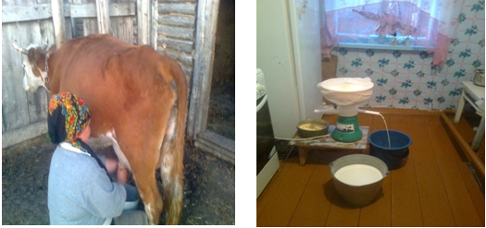

1. Сиыр сауу                                                 2. Сүт тарту

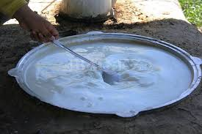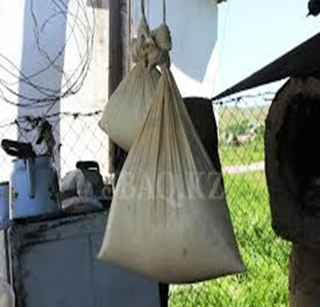  
3. Айранды қайнату 4.Қайнатылған айранды суытып, қалтаға

(дорбаға құю

Сиырды сауып алған соң, сүтті жылы күйінде сүт машинасына құйып тартады. Сүттің қаймағы алынады да, қаймақтан бөлінген сүтті көк сүт деп атайды.

Оны ағаш бөшкеге құйып жинай береді. Көк сүт құйылған ағаш бөшке күн шуағы мол түсетін күнгей бетке қойылады. Бөшкенің бір бүйірін дөңгелете кесіп, тесік жасайды да, сол тесікті бекітіп тұратын ағаш тықпа жасайды. Тартылған  көк сүтті ағаш бөшкеге құйып, аузын мықтап бекітеді. Ол кешке дейін күн көзіне пісіп, ақырып тұрады. Сары суы бөлініп, іркіті бетіне шығып быжиды.

Міне, сол кезде бөшкенің бүйіріндегі тесікті ашып, сары суын ағызады. Іркіт ішінде қалады. Бұл әдіс күнде қайталанады. Ағаш бөшке ашыған іркітке толған уақытта іркіт дайын болды дегенді білдіреді. Енді іркітті түбіне май жаққан үлкен қазанға құйып қайната береді. Құрт қайнап жатқан кезде оның түбі күйіп кетпес үшін арнаулы құрт былғауышпен (басында кырғыш темірі болады) әлсін-әлсін қазанның түбін, ернеуін қырып араластырып отырады. Әбден қойылған құртты қапқа құйып керегеге асып қояды, сонда  оның қалған суы тағы да ағып, құрғайды. Бұдан кейін қолмен бөлшектеп, тақшаға, легенге,шиге, қолмен сықпалап өреге жайып кептіреді.

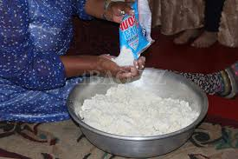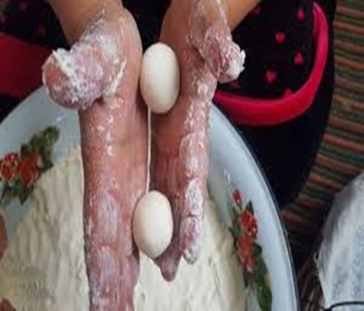

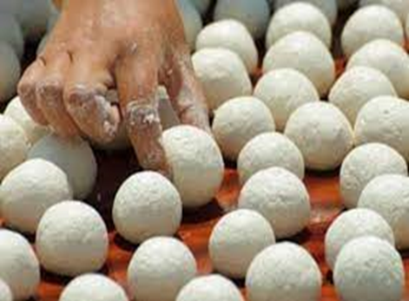 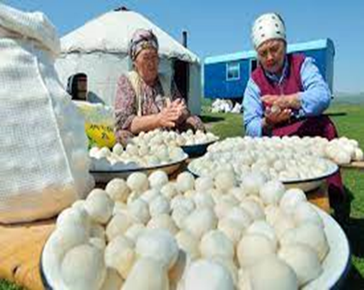

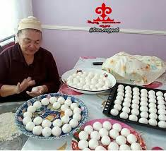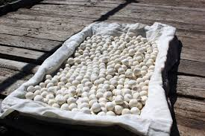

Қазір технология дамыған заман болғандықтан ,құрт жасайтын аппараттар да шыққан.Ол аппараттан құрттар біркелкі болып жасалады.

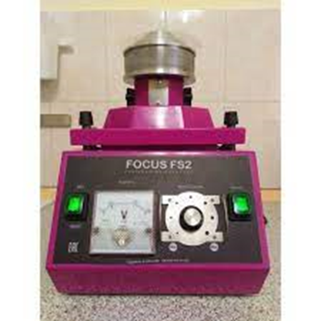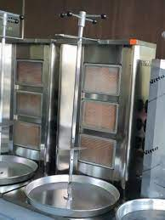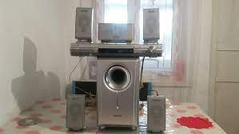

Көгермей, кызбай біртегіс кебу үшін өреде жатқан кезде оны бірнеше рет аударыстырады. Осындан әдіспен қайнатып, кептіріп алған құрт жыл бойына, кейде 2—3 жылға дейін сақтала береді. Құрт күшті ас, ол әр түрлі тамаққа қосылады. Құрт аса ыстықты қажет ететін тағам. Күн көзі дұрыс түспейтін, қоңыржай аймақтарда құрт жасау нәтижелі іс бермейді. Себебі Күн көзінен алынған қуатты энергия құрттың бойына табиғи дәруменді сіңіреді. Әрі құрттың көгермей, шірімей кебуіне де аса қуатты күн көзі ғана пайдасын бермек. Осындай әдіспен қайнатып, кептіріп алған құрттың 2 немесе 3 жылға дейін азбай сақталуының сыры осында.

Құрттың қай түрі болса да өреге кептіріледі. Қайнатқан құрттың өзі үш түрлі болады: бірі – ақ құрт. Ол көп ашымаған майдан әбден арылған іркіттен қайнатылады. Ақ құрт аталатын себебі, тұзын көбірек етіп қосады. Ол көбіне жазда, күзде желінеді. Екінші - қара құрт. Ашуы жеткен іркітке аздап сары май қосып қайнатады. Тұзын аздап қана қосады. Құрттың осы түрін қыста езіп, дәмді құрт көже даярлайды. Үшінші – ежігей құрт. Ежігей де құрттың жасалу жолымен әзірленеді. Бірақ ол өте ашымаған іркіттен жасалады. Әзірлеу кезінде бір шелек іркітке екі шелек қаймағы алынбаған сүт қосып қайнатылып дайындалады. Әбден қайнап суы сарқылып піскен ежегей суы сорғытылып сәл кебір тартқаннан кейін алақанға салып сығып өреге қатарлап жәйіп кептіріп алады. Ежігей кепкен кезде де ащы құрт сяқты тас болып қатып қалмайды. Үгітіліп тұрады. Әбден кептірген ежегей жазда да, қыста да дәмі де, түсі де өзгермейді. Ежігейді кептірмей де пайдалануға болады. Үстіне сары май, қаймақ құйып, қонақтарға ұсынады. Сондықтан да оны дастарқанға салуға даяр тұру үшін ыдыста екі ـүш күн сақтап қойса да бұзылмай сақтала береді. Кұрт күшті ас, ол әр түрлі тамаққа қосылады.

**2.3. Құрттың түрлері**

Қазақ халқының, яғни біздің аналарымыз тағамның түр – түрін жасап, оның бабын да жақсы таба білетінін ғылыми жобамыздың басында да атап өткен болатынбыз. Мәселен аналарымыз бір ғана сүттің өзінен түрлі тағам жасай білген. Ал сол сүттен жасалынатын құрттың өзі жасалу жолына қарай сан түрге бөлінеді. Осы орайда құрттан істелетін немесе кұрт қосылатын тағамдардың кейбір түрлерін айта кету қажет деп таптық. Мәселен құрт:

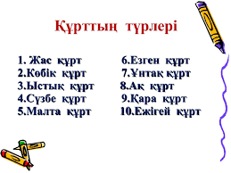

**1) Жас құрт.** Өреде тұрған, яғни  жайғанына бір екі күн ғана болған, әлі толық кеуіп үлгермеген құрт. Жас құртты сары маймен жентектеп бастырма ретінде шаймен бірге дастарқанға қояды. Әсіресе кепкен құртқа, бауырсаққа тісі өтпейтін қарттар үшін өте кенеулі ас саналады. Ертеректе жас құртты мипалауға, құйрық – бауырға қосқан.

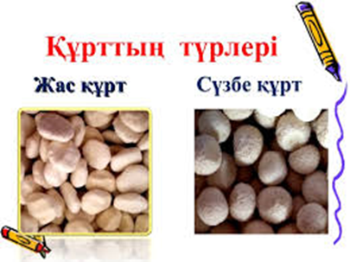

Құрттың сарысуына сүт қосып қайнатып, ірімшік жасайды, ауырған малға ішкізеді, әйелдер бас жуады, сондай – ақ одан тері илеу үшін малма жасайды және денсаулыққа өте пайдалы.Асқазан ауруына таптырмас ем.

**2) Көбік.** Қайнап жатқан кұрттың қалқып алған беті. Ағаш қасықпен бетінен  жайлап қалқып, ыстық күйінде жалап жейді. Көбік құрт майлы болады. Әрі құрттың бар нәрі осы көбігіне жиылғандықтан дәмі тіл үйіреді. Сол себепті көбік құртты жас – кәрі талғамай жеңсік ас ретінде сүйсіне жейді. Бұрынғы кезде  майлы, әрі  кенеулі ас ретінде жас балаларға, қарттарға калқып беру салт болған. Бұрын құрт қайнатқан үйден көбік жалаймыз деп, ауыл балалары келіп жиналатын әдет те болған.

**3) Ыстық құрт.** Қайнап жатқан құртты алып, май қосып сапырып ішетін кенеулі ас. Әсіресе мамыр айында жасалатын сары майды қосса бірден бір ем.  Өкпе ауруына, суық тиіп ауырған сырқаттарға ем саналған.

**4) Сықпа немесе сүзбе құрт.** Мұның қайнатқан кұрттан айырмашылығы сол  айранды ұйытып,  қапқа кұйып сүзеді де тұздалып, әр түрлі үлгімен бөлшектеліп тақтайшаға кептіріледі. Мұны кейде сүзбе құрт деп те атайды. Сықпа құрт та бастырма ретінде пайдаланылған. Мұндай кұрт жайған әйел ауыл балаларына арнап дөңгелек жасап, жіпке тізіп мойындарына іліп қуанту салты болған.

**5) Малта құрт.** Езілген құрттың таусыншақ түйіршіктері, ол әрі жұмсақ, әрі сүйкімді ас саналады. Ұзақ сапарларда ауызға салып суын жұтқан кезде әрі сусын, әрі қорек болған.

**6) Езген құрт.** Сорпаға, тұздыққа, көжеге және басқа тағамдарға қосу немесе сұйық күйінде ішу үшін кепкен құрт астауға салып ұнтақталады, келіге түйіледі немесе қол диірменге тартылады. Езген құрт — ұлттық тамақтардың ең бір сүйкімдісі және кенеулісі.

**7) Ақмалта.** Езілген құрттың ең соңғы шайындысы. Ол өте жұғымды және тез сіңетін тағам болып саналады, оны сол сұйық түрінде ішеді.

**8) Ұнтақ құрт**. Арнайы түйіп ұсатқан немесе қап түбінен жинап алған үгінді. Оны сүттің піскен қаймағына былғап жейді.

**9) Ақ құрт**. Іркітті қазанда қайнатып, суыған соң қапқа салып сорғытады. Қаптағы құрттың сары суы кетіп дегдіген соң қолмен бөлшектеп, түрлі формаға келтіріп өреге жаяды. Бұл құрттың ақ болатын себебі тұзын анағұрлым көбірек қосады.

**10) Қара құрт**. Ашуы жеткен іркітке аздап сары май қосып қайнатады. Тұзын аздап қана қосады. Түйе сүтінен жасалатын құрттың да қара болатынына куә болдық. Түйе сүтінен жасалатын құрттың да жасалу технологиясы сиыр сүтінен жасалатын құртпен бірдей. Айырмашылығы ненің сүтінен жасалатындығында.

**11) Құрт-май.** Сары майға батырып табақ жасайтын кепкен сықпа жалпақ құрт. Оны асығыс кезде дәм таттыру үшін немесе жеңіл – желпі түстік ретінде дастарқанға қояды. Кейде құрт, ірімшік, май тағамдарының қосындылары да кұрт – май деп аталады.

**12) Ежігей немесе ежегей.** Ежігей немесе ежегей құрт құрттардың ішіндегі ең бір ерекшесі, әрі дәмдісі. Ежегей құрт көлемі жағынан да кіші, бармақтай болып келеді. Кепкен кезде ежігей де құрттың жасалу жолымен әзірленеді. Бірақ ол өте ашымаған іркіттен жасалады. Әзірлеу кезінде бір шелек іркітке екі шелек қаймағы алынбаған сүт қосып қайнатылып дайындалады. Әбден қайнап суы сарқылып піскен ежегей суы сорғытылып сәл кебір тартқаннан кейін алақанға салып сығып өреге қатарлап жәйіп кептіріп алады. Ежігей кепкен кезде де ашы құрт сяқты тас болып қатып қалмайды, үгітіліп тұрады. Әбден кептірген ежегей жазда да, қыста да дәмді де, түсі де өзгермейді.

**Сұйық ежігей.** Оны кептірмей ـ ақ үстіне сары май, қаймақ құйып, қонақтарға ұсынады сұйық түрі де бар екен. Сондықтан да оны дастарқанға салуға даяр тұру үшін ыдыста екі ـүш күн сақтап қойса да бұзылмай сақтала береді.

**Құрт көже.**Қайнатылып, кептірілген қатты құрттан қыстың қатты аязды күндерінде құрт көже дайындайды. Қазанды пешке қойып, су құяды. Аздап күріш салып, қайнатады. Бөлек ыдысқа ұн шаяды да қазандағы қайнап жатқан суға құйып әбден араластырады. 1 келіге жақын құртты қайнап жатқан қазанға салып ожаумен жарты сағатқа жуық, құрттың дәмі кіргенше былғай береді. Дәміне қарай аздап тұз қосады. Үстіне сары май салып түстік ас ретінде ішуге болады. Құрт көже әсіресе суық тиіп, тұмауратып ауырғандарға бірден бір ем.

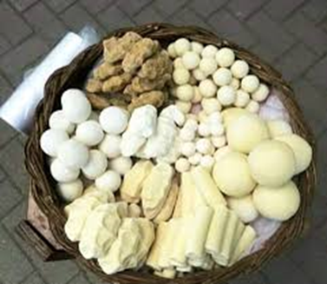 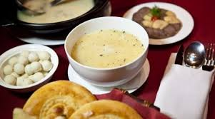

**Құрттың адам денсаулығына пайдасы**

Іші – бауырымыз құрысып – тырысып, көзіміз қарауытқанда, ойбай дәруменіміз азайып кетті деп шығамыз. Ондайда банан, киви, апельсин жеу керек деп ақыл айтатындар да табылады.

Осы біздің атам қазақ апельсин көрмей өсті ғой, олар неге құлап, талып қалмаған деп таңғаламыз. Сөйтсек, олардың ішкен – жегені нағыз дәрумендердің көзі екен. Көгорай шалғынды жалпағынан басып жайылған сиырдың сүті, түйенің шұбаты мен жылқының қымызы – дәруменнің, күш – қуаттың көзі осылар екен. Дүкендерде сатылатын сырды қазақшалап сыртына “ірімшік” деп жазып қояды. Бірақ сырдың дәмі қазақтың қозы қарын қосып қайнатқан ірімшігінің садағасына да татымайтынын, әсіресе, ауыл қазағы жақсы біледі. Әңгіме оның дәмінде ғана емес.

Құрттардың құрамында не бар, адам ағзасына қандай пайдасы бар деген сұраққа келер болсақ құрт  нағыз дәруменге бай, таптырмас дәрі екен.

Адам денсаулығына аса пайдалылығының дәлелі, құрт – кальцийдің көзі.  Сондай-ақ құрт ақуызға өте бай. Сондықтан ол құнарлы, тоқ тағам болып есептеледі. Оның құрамында А, В, С дәрумендері, мыс, мырыш, күміс, темір, кремний, магний, кальций, алюминий микроэлементтері жетерлік.

Құрттың құрамында сүттің құрамында кездесетін адам ағзасына және тіршілікке қажетті ақуыздар, дәрумендерден: көздің көргіштігін жақсартатын – А дәрумені, жалпы иммунитетті жақсартатын – С дәрумені, сүйектің қатаюына көмектесетін – Д дәрумені. Сонымен қатар, микроэлементтерден – Са:P (кальций-фосфор) үйлесімді түрде кездескен, ал бұл әсіресе балалар үшін аса маңызды. Ерекше айта кететін жәйт, құрт қуаттылығы жағынан жоғары тағам. Құрттың құрамы тағамдық биологиялық қоспалар мен мақтауы күшті түрлі дәрумендерден құралған.

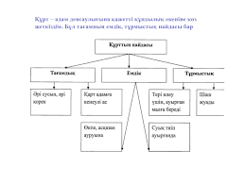

Құртымыз да химиялық құрамы мен калориясы жағынан қала дүкендеріндегі сүзбені он орап алады. Сүзбеде ақуыз мөлшері 14,5–18,6% болса, қазақ құрты ақуызға өте бай – 52,6%. Ал 100 грам сүзбе 87–227 – ге дейін қуат берсе, құрттан 370, 1 қуат алуға болады. 100 грамм құртта 3 грамға жуық ақуыз, 3,2 грамм кальций мен фосфор қосындылары, белгілі мөлшерде А1, В2, Д , С дәрумендері бар.

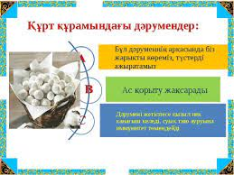

100 грамм құрттан ағзаға 60-қа жуық килокалория беріледі. Сондай-ақ «кепкен құртты мүжіген баланың тісі сау, сүйегі берік болады» дейді дәрігерлер. Сондықтан, адамның күні-бойы қуаттылығын өтей алатын тағам болып саналады.

Тоқсаннан асып, жүзге қарай бет алған қай қариядан ұзақ жасаудың сырын сұрасаңыз, міндетті түрде ағарған ішіп, құрт жейтінін айтады. Кәдімгі құрттың ұзақ өмір сүруге септігі бар-жоғын ғалымдар да зерттей келе зерделі ойларын паш еткен-ді.

Құртты балаларға беруге бола ма, әлде қарт кісілерге ме деген сұраққа келер болсақ бұл нағыз балалардың тағамы десе болады. Себебі, балалар үшін құрттың пайдасы ұшан теңіз. Мүмкіндігінше, тұздылығы орташа болғаны абзал. Ол баланың бойының өсуіне және сүйектері, тістері дұрыс қалыптасып, жетілуіне септігін тигізер тағамдардың бірі. Әсіресе, қатқан құрттың пайдасы зор, себебі тісі енді шығып келе жатқан балалардың иектерінің қатаюына, тістің шығуына жәрдемдеседі. Ал, тісі бар балалардың тісінің мықты болуына көмектеседі және тістің кальцийге деген мұқтаждығын толықтырады. Асылы, аузынан ақ ажырамаған халқымыз қымызын ішіп, құртын жеп отырып-ақ осы күнгі көп кеселдің алдын алған. Кепкен құртты мүжіген баланың тісі сау, сүйегі берік болады. Ал сау әрі мықты сүйек-тірек қимыл аппаратының дұрыс әрі белсенді жұмыс жасауына сеп болады. Қарт кісілерге де шектеу жоқ. Керісінше, жасы ұлғайған кісілерде зат алмасу баяулай бастайды, сондықтан құрттың құрамында кездесетін қарттарға қажет, зат алмасуды және бауырдың қызметін жақсартатын холин және метионин деген заттар бар және құртта В тобының дәрумендері болғандықтан, қарттарда жиі кездесетін атеросклероз ауруының алдын алады.

Сонымен қатар құртты көктем, жаз айларында жеген өте пайдалы, себебі көктемде авитаминоз яғни, дәрумендердің жетіспеушілігі байқалады. Жаз айында ыстық шай ішкен кезде, термен бірге тұзды да жоғалтады. Сол жоғалған тұздың орнын толтыруға көмегі зор. Құртты әркім өз қалауынша қалаған тағамына қосып жей беруге болады.

Құрттарды қатырып жеген дұрыс па, әлде жұмсақ күйінде ма?

Осы жерде қазақтың мынадай бір ырымы ойға оралады. Қазақта мынадай ырым бар екен. Өреде тұрған кеппеген құртты алып жесе, жауын жауады екен. Дегенмен, әр адамның өз қалауы бар. Тек қатқан құрттың ылғалдылығы жоғалып, тұздылығы жоғарылай бастайды. Ол егер көп уақыт сақталса, тығзыдылығы жоғарылай береді. Оны бүйрегі ауыратын науқастарға және қан қысымы жоғарылаған адамдарға шектеген жөн. Кейбір адамдар болады тұзды құртты ұнататын, үнемі тұзды артық мөлшерде пайдаланатын, ондай адамдарда  қандай да бір микронутриенттердің жетіспеушілік жағдайы туындаған десе де болады. Мұндай адамдар дәрігерге қаралып, кеңес алғаны дұрыс.

Құрттың қарын тойдыратын ғана емес, ұшақта жүректі басуға да таптырмас тағам екені белгілі.

Быршық бөлінгеннен кейінгі қалған сарысудың да адам ағзасына пайдасы өте көп. Сарысуды тек қана тағамдық мақсатта емес, косметикалық мақсатта да қолданады. Сүт сарысуының құрамы. 93%судан, қалған 7% организмге қажетті барлық заттар бар. Сарысу өте тамаша өнім. Оны ас қорыту жолдарының ауруларында емдік мақсатта пайдаланады. Сонымен қатар адамның жүйке жүйесін тыныштандыратын қасиеті бар. Егер тамақ алдында бір кесе сарысу ішсеңіз, асқазандағы тұз қышылыны төмендетуге септігін тигізеді. Иммунитетті нығайтып, әртүрлі ауруларға төтеп береді. Теріні нәрлендіріп, балғындығын сақтау үшін үнемі бетті сүртіп отыру керек. Шаш мықты әрі жылтыр болуы үшін де сарысумен жуыңыз. Көңіл күйіңізді көтергіңіз келсе кешке бір кесе сарысу ішіңіз. Өйткені оның құрамында   «Шаттық гармоны» серотинин бар. Бауыр мен бүйрек қызметін жақсартады.

**Оринбасар Кәусардың құртты өзі зерттеп жасаған жұмыстарынан қорытынды жасады.**

«Сауып алынған 5 литр сүтті сүңгіден өткізіп ыдысқа құйдым, себебі анам сүттің ашытылып ұйытылатынын айтты. 7-8 сағатта айран дайын болды. Ашыған айранды матадан тігілген дорбаға құйып өлшедім, сонда массасы 4 кг 800 гр болды, дорбаны керегенің басына іліп қойдым. Бір-екі тәулік қапта тұрған құрт суы әбден сарқылып, құрғапты, ендігі массасы 3 кг 600 гр болыпты.»

Сауылған сүт Дорбадағы қатық

Сүзбенің бір бөлігіне әртүрлі тосаптан қосып түсін өзгертіп жасадым. Бұл құрт басқаша әдемірек болып көрінді, болашақта әртүрлі нәрселерді қосып құрттың дәмін, түсін өзгертіп түрлі-түсті құрт жасауға болады деп ойлаймын. Екінші бөлігінен сықпалап бөліп, әртүрлі (сықпа, күлше, малта) құрттар жасадым. Олардың массалары әртүрлі болғандықтан 40-50 құрттай жасалды.

Құрт жасау

Жасалған күлше құртты алып өлшедім, ондағы күлше құрттың массасы 50 гр, сықпа құрттың массасы 20 гр болды, кепкеннен кезде күлше және сықпа құрттарының кішірейгенін және күлше құрттың массасының 40 гр,

ал сықпа құрттың массасының 15 гр болғанын көрдім, яғни құрт кепкен

кезде оның құрамындағы су буланып соның нәтижесінде құрттың массасының азайғанына көз жеткіздім.

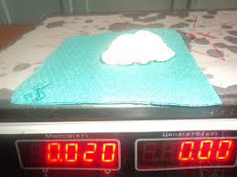

Күлше құртты өлшеу

Сықпа құртты өлшеу

ІІІ. Қорытынды.

Жұмыстың мақсатына жету үшін сыныптастарымның арасында сауалнамалар жүргіздім, ғылыми-зерттеу еңбектерден, әр түрлі басылымдардан, ғаламтордан материалдар жинадым, дәмі әр түрлі құрт

жасау тәсілдерін анықтадым. Құрт – адам денсаулығына қажетті құндылық екеніне көз жеткіздім. Бұл тағамның емдік, тұрмыстық пайдасы бар. Қазіргі заманда жастардың көбі осы тағамды, оның денсаулыққа пайдалы екенін білмейді. Өз сыныптастарымнан құрт туралы не білетіндерін сұрастырғанда, кейбір оқушылар білмейтін болып шықты. «Ас – адамның арқауы» деп аталған тәрбие сағатында сыныптастарымды жобаммен таныстырдым.

Сауалнама нәтижесі: Сауалнамаға 20 бала қатысты.

1. Құрттың неден жасалатынын білесің бе? Иә-20

2. Құрт жасап көрдің бе? Иә-11, жоқ-9

3. Құрт жеп көрдің бе? Иә-20

4. Құрттың дәмі ұнай ма? Иә-18

5. Отбасында құртты жиі пайдалана ма? Иә-6, жоқ-11

6. Қант қосылған тәтті құртты ұнатасың ба? Иә-12, жоқ-5

7. Тұз қосылған құртты ұнатасың ба? Иә-12, жоқ-8

8. Құрттың адам денсаулығына пайдасы бар ма? Иә-15, жоқ-5

Диаграмма түріндегі көрсеткіш

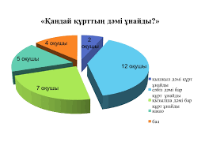

Қазіргі кезде балалар көп пайдаланатын әртүрлі сағыздар мен шоколодтардың орнына құрттарды пайдаланса деп ойлаймын. Балалар ойнап жүргенде, бос кездерінде ауыздарына сағыз салғанша құрт салса, денсаулығына да өте пайдалы болар еді.

Мен өз сыныптастарыма құрттың маңызды тағам екенін түсіндіре алдым деп ойлаймын. Сыныптастарыма өзім дайындаған құрттардан бердім, олар маған рақметтерін айтты.

Достарым мен сыныптастарыма өзіме ұнайтын құрттың түрлерін үнемі пайдалануды ұсындым:

1. Құрттың құрамына бал қосылған;

2. Құрттың құрамына қант қосылған;

3. Құрттың құрамына әр түрлі жеміс-жидек тосаптары қосылған;

4. Құрттың құрамына шамалы тұз қосылған;

5. Құрттың құрамына өрік ,мейіз қосылған;

6. Құрттың құрамына райхан, жалбыз қосылған;

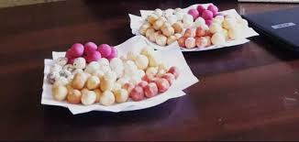 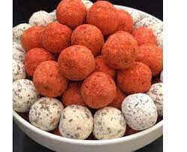



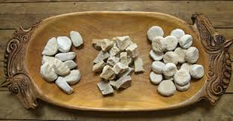

**Қорытынды** : Қазақтың ұлттық тағамы – құрт адам денсаулығына қажетті тағам, сондықтан осы құнды тағамның жойылуына жол бермеуіміз керек.

Анам екеуміз құртқа әуестігі жоқ кіші бауырларыма құртты қызықтыра жегізудің жаңа тәсілін ойлап таптық. Құртты жаяр алдында әр түрлі жаңғақтарды құрттың сыртына жабыстырдық, біраз жаңғақты үгітіп, жасалған жас құртты соған аунаттық.Өрік,мейіз және түрлі жемістердің тосаптарын қосып жасауға болады. Тобарсыған құртты бауырларым қызыға жеді.

Бұл құрт достарыма, көршілеріме, сыныптастарыма ұнады. Құртқа жаңғақтарды қосқан себебім, әрі тартымды, әрі құрттың құнарлылығын арттыру болды. Жаңғақта ми қызметін жақсартатын дәрумендер бар.

Менің келешектегі мақсатым құрттың Технологиясын жетілдіріп, түрлі құрт түрлерін жасау және ұлттық брендке айналдыру, оның жасау технологиясын жоғалтпау. Өндірісін жолға қойып, бұл тағам түрін әр қазақтың күндік тағам рационына қосу. Сонда денсаулығы мықты, қазақтың батыр жігіттері мен әдемі қыздары бар ұлт боламыз.

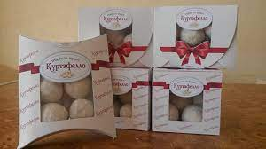

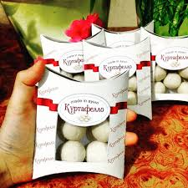 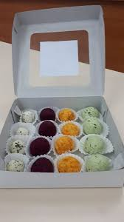

**Пайдаланған әдебиеттер**

1. Қазақтың ұлттық тағамдары Алматы 2000 ж  
2. Қазақ энциклопедиясы Алматы 2002 ж  
3. Ғаламтор  
4. Қазақ халқының салт–дәстүрлері Алматы «Рауан» 1994  
5. Қазақстан тарихы 7 – сынып, Алматы 2010 ж  
6. Қазақстан тарихы 9 – сынып Атамұра 2009 ж  
7. Дүниетану оқулығы 2 сыныпқа арналған «Алматыкітап»  2008 ж  
8. Қазақ Энциклопедиясы 1 – том Алматы 2002 ж  
9. Дүниетану оқулығы Алматы «Атамұра» 2003 ж  
10. Қазақтың мақал – мәтелдері ҚКӘБ.   
11. Марғұлан Ә.Х. «Ежелгі жыр аңыздар» Алматы, «Жазушы», 1985 ж  
12. Әуезов М. Әдебиет тарихы. Алматы, «Ана тілі», 1991.  
13. Кенжеахметұлы С. «Қазақтың дарқан дастарқаны», Алматыкітап 2007 ж.